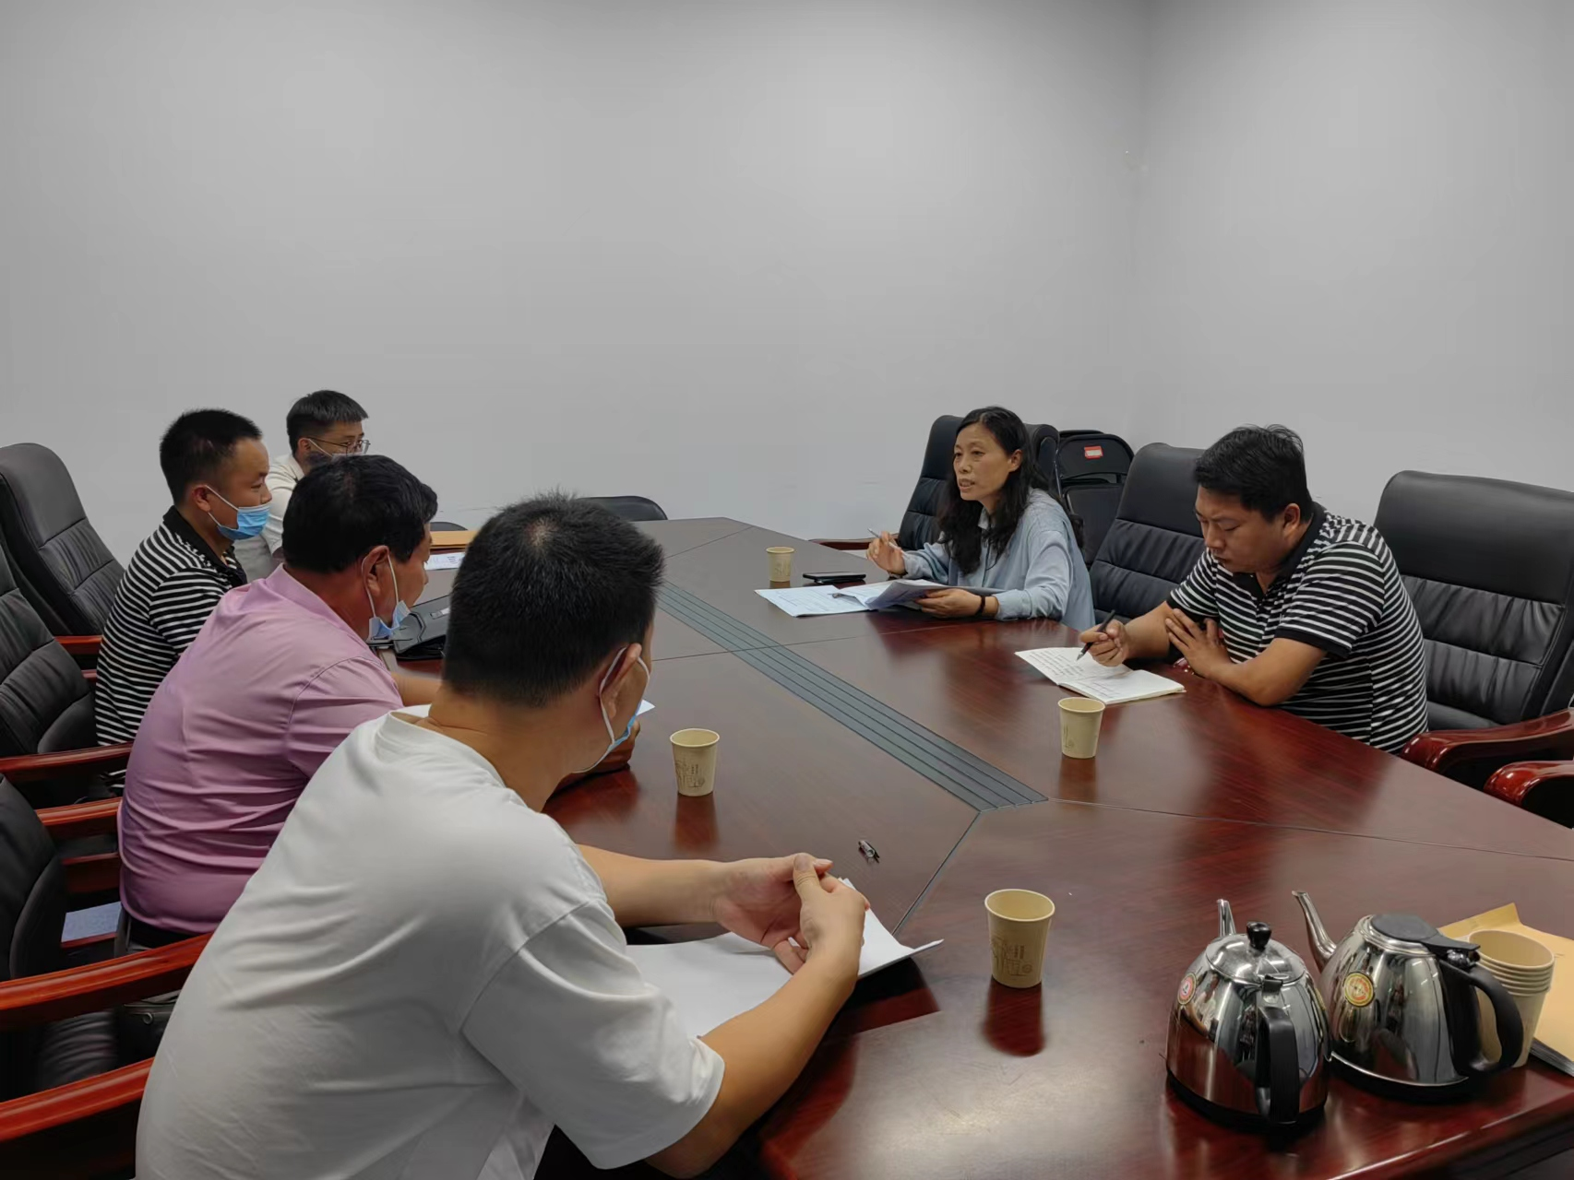

对有意向参与深松耕整地项目的合作社进行询价对比